

МИНОБРНАУКИ РОССИИ
Федеральное государственное бюджетное образовательное учреждение высшего профессионального образования
"Российский технологический университет"
МИРЭА

Институт «Институт перспективных технологий и индустриального программирования»
Кафедра цифровых и аддитивных технологий
ОТЧЕТ ПО ПРАКТИЧЕСКОЙ РАБОТЕ № 9-10
по дисциплине
«Программирование промышленного оборудования»
Выполнил
студент группы ЭФМО-02-24
Болдинов Алексей Валерьевич
Принял
к.т.н., доцент
Скрипник С. В.

Работа выполнена
«25» ноября 2025 г.

Москва 2025

Выполнение практической работы
Установка ЛКС в точке с координатами (130; 55; 0).
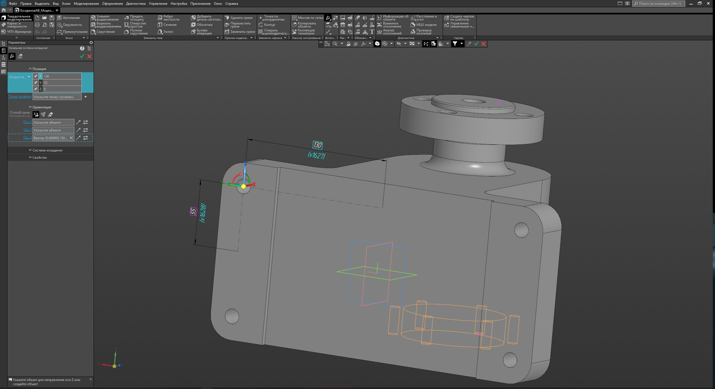
Рисунок 1 – ЛКС
Настройки системы ЧПУ.
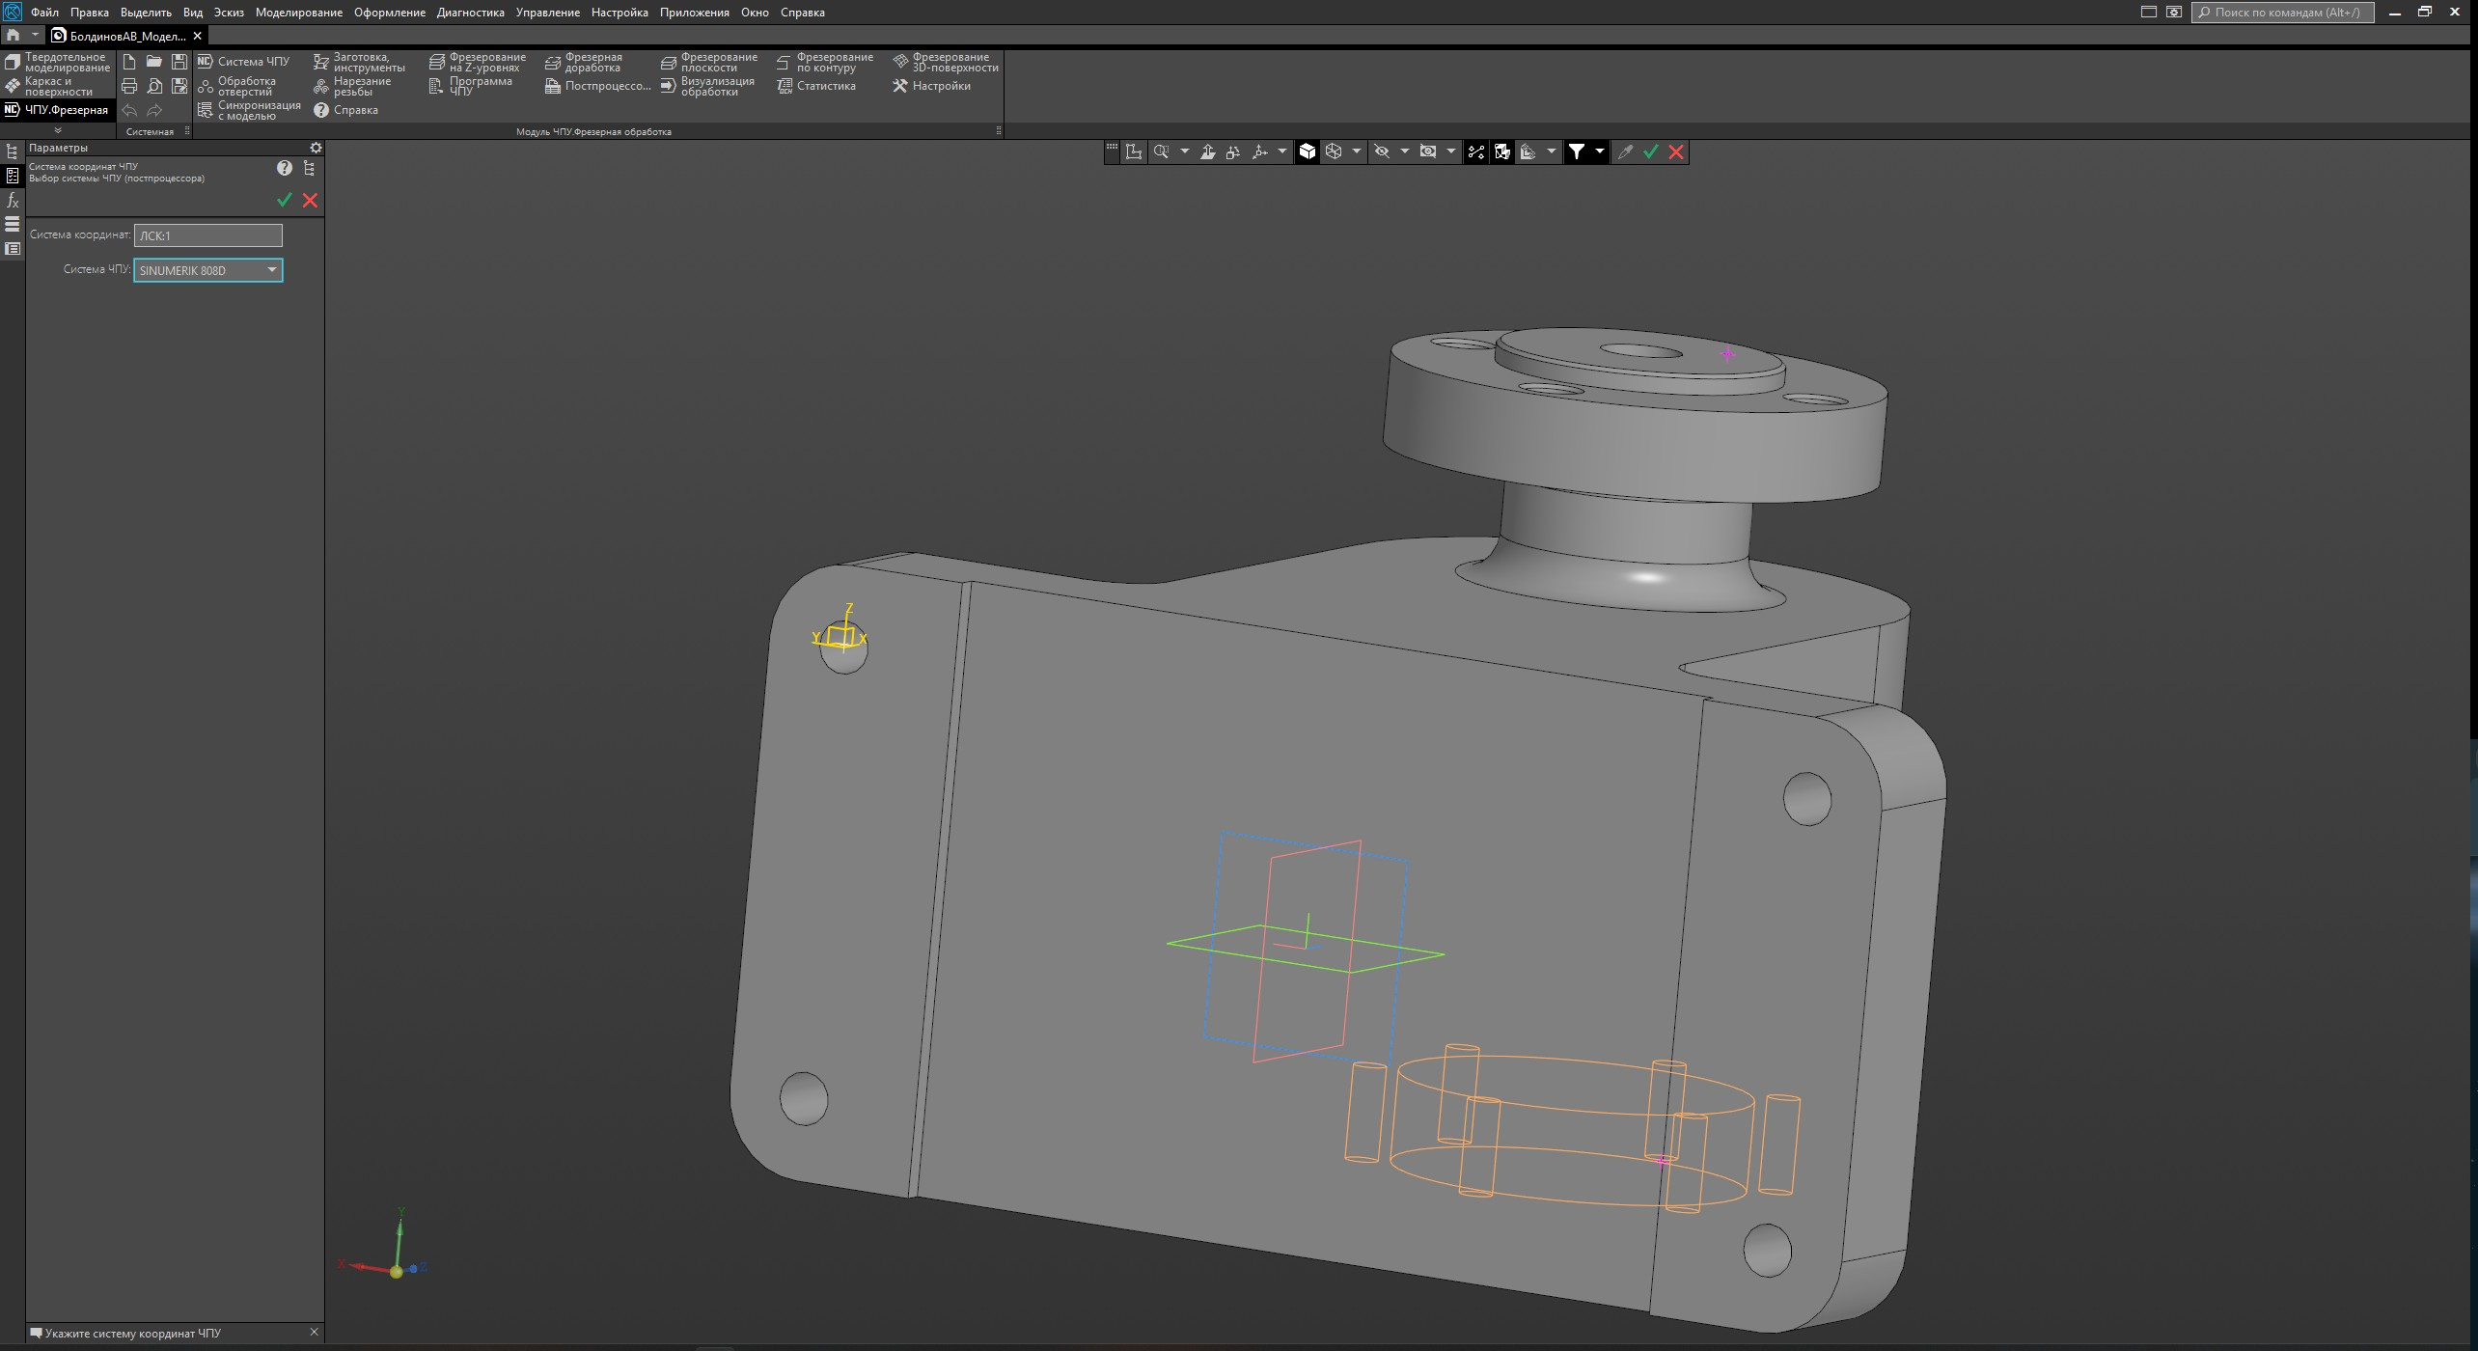
Рисунок 2 – Система ЧПУ
Заготовка, инструменты (форма заготовки).
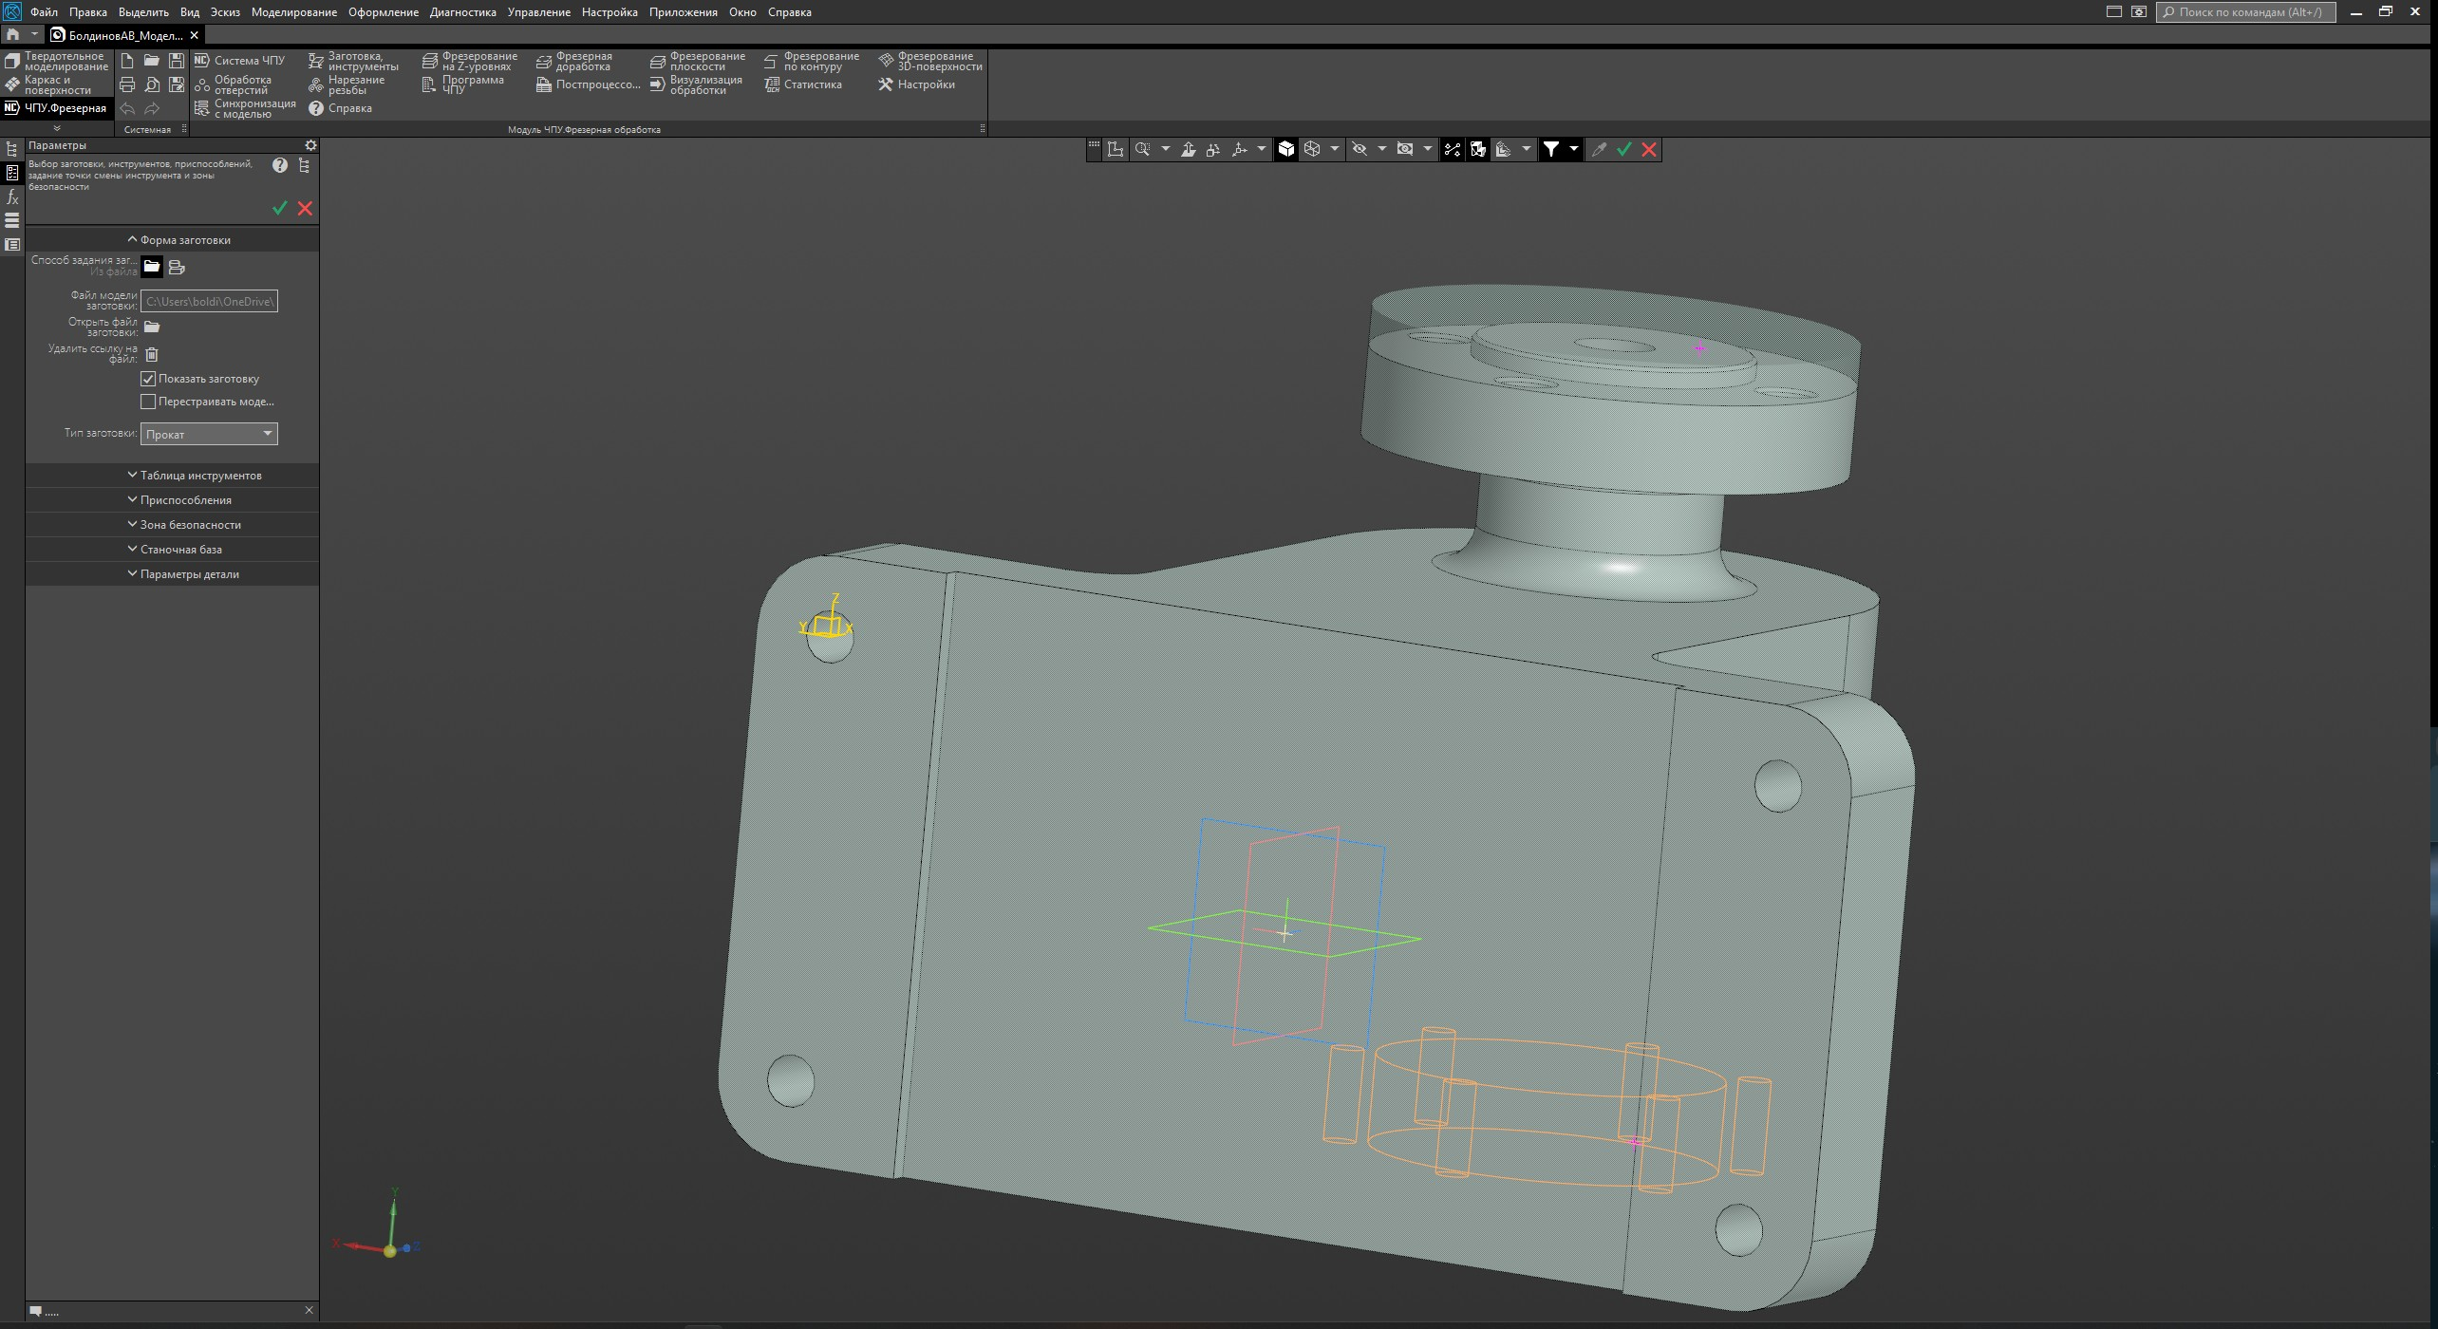
Рисунок 3 – Заготовка
Заготовка, инструменты (инструменты).
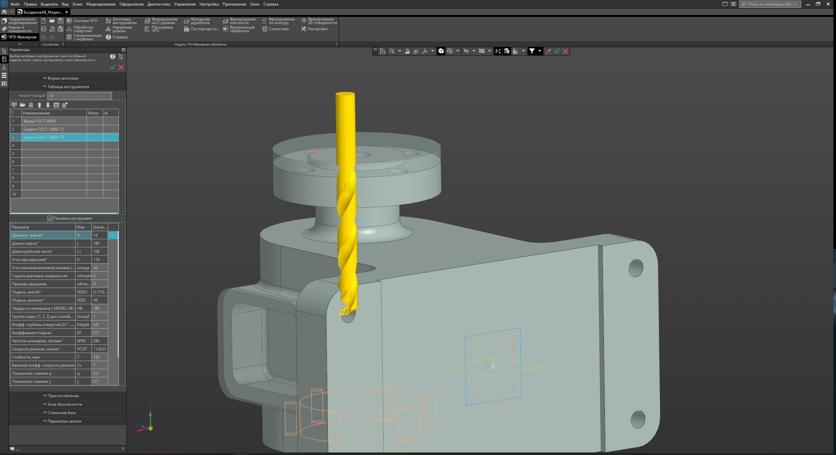
Рисунок 4 – Инструменты
Инструмент для фрезерования плоскости.
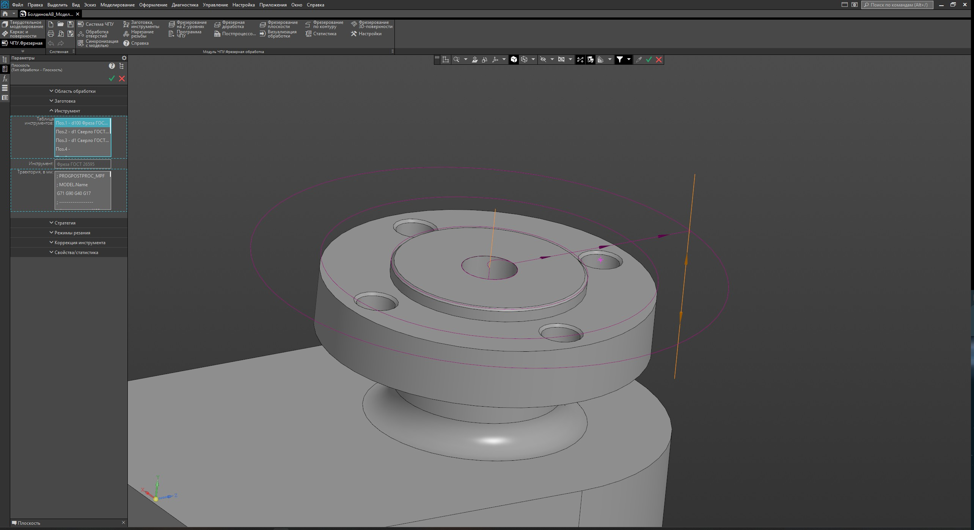
Рисунок 5 – Инструмент для фрезерования
Стратегия для фрезерования плоскости.
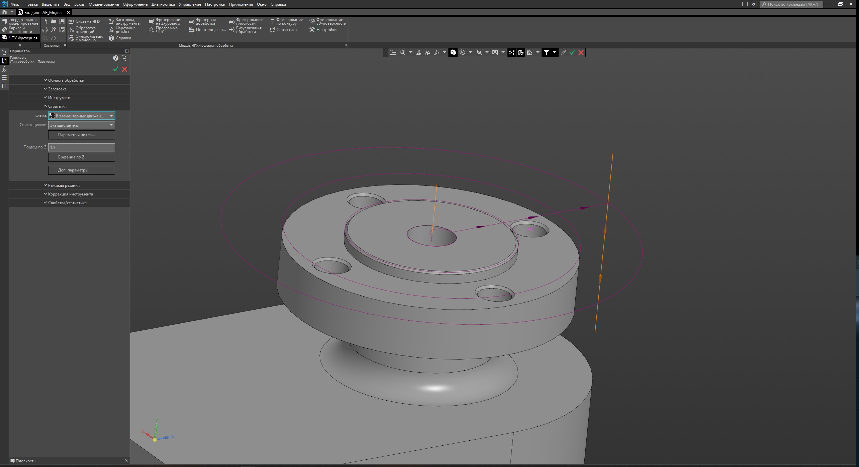
Рисунок 6 – Стратегия для фрезирования
Режимы резания для фрезерования плоскости.
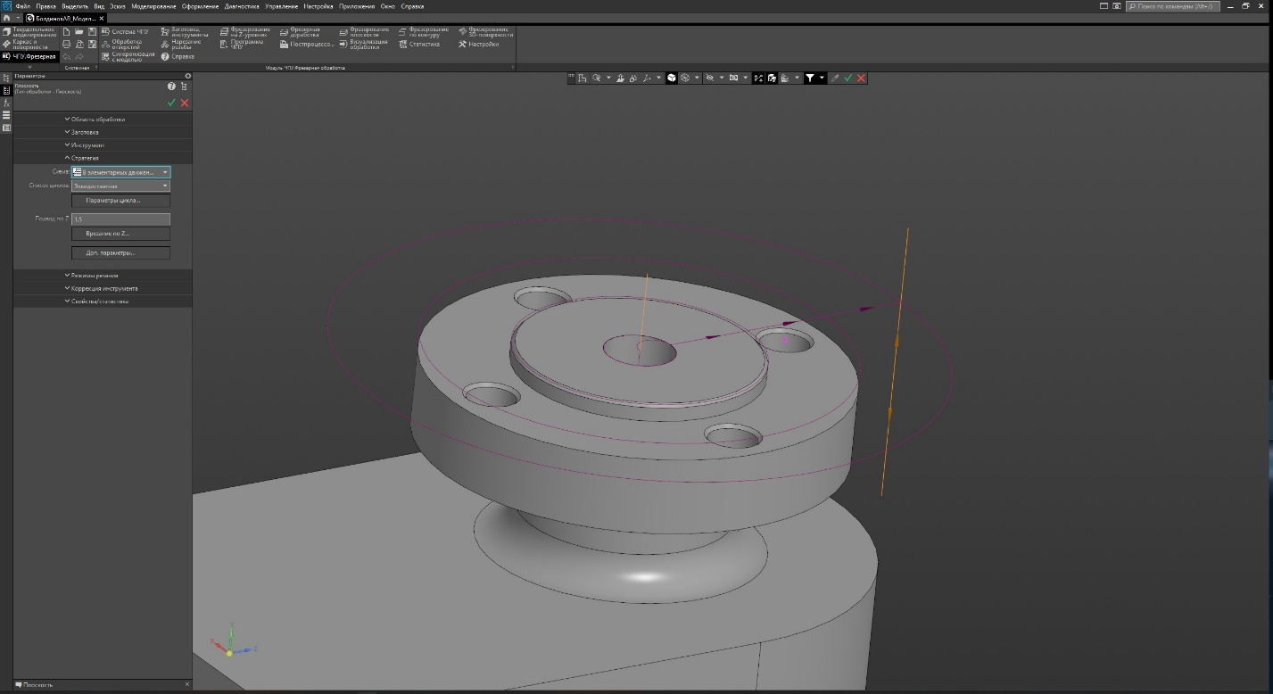
Рисунок 7 - Режимы резания
Фрезерование нижней плоскости.
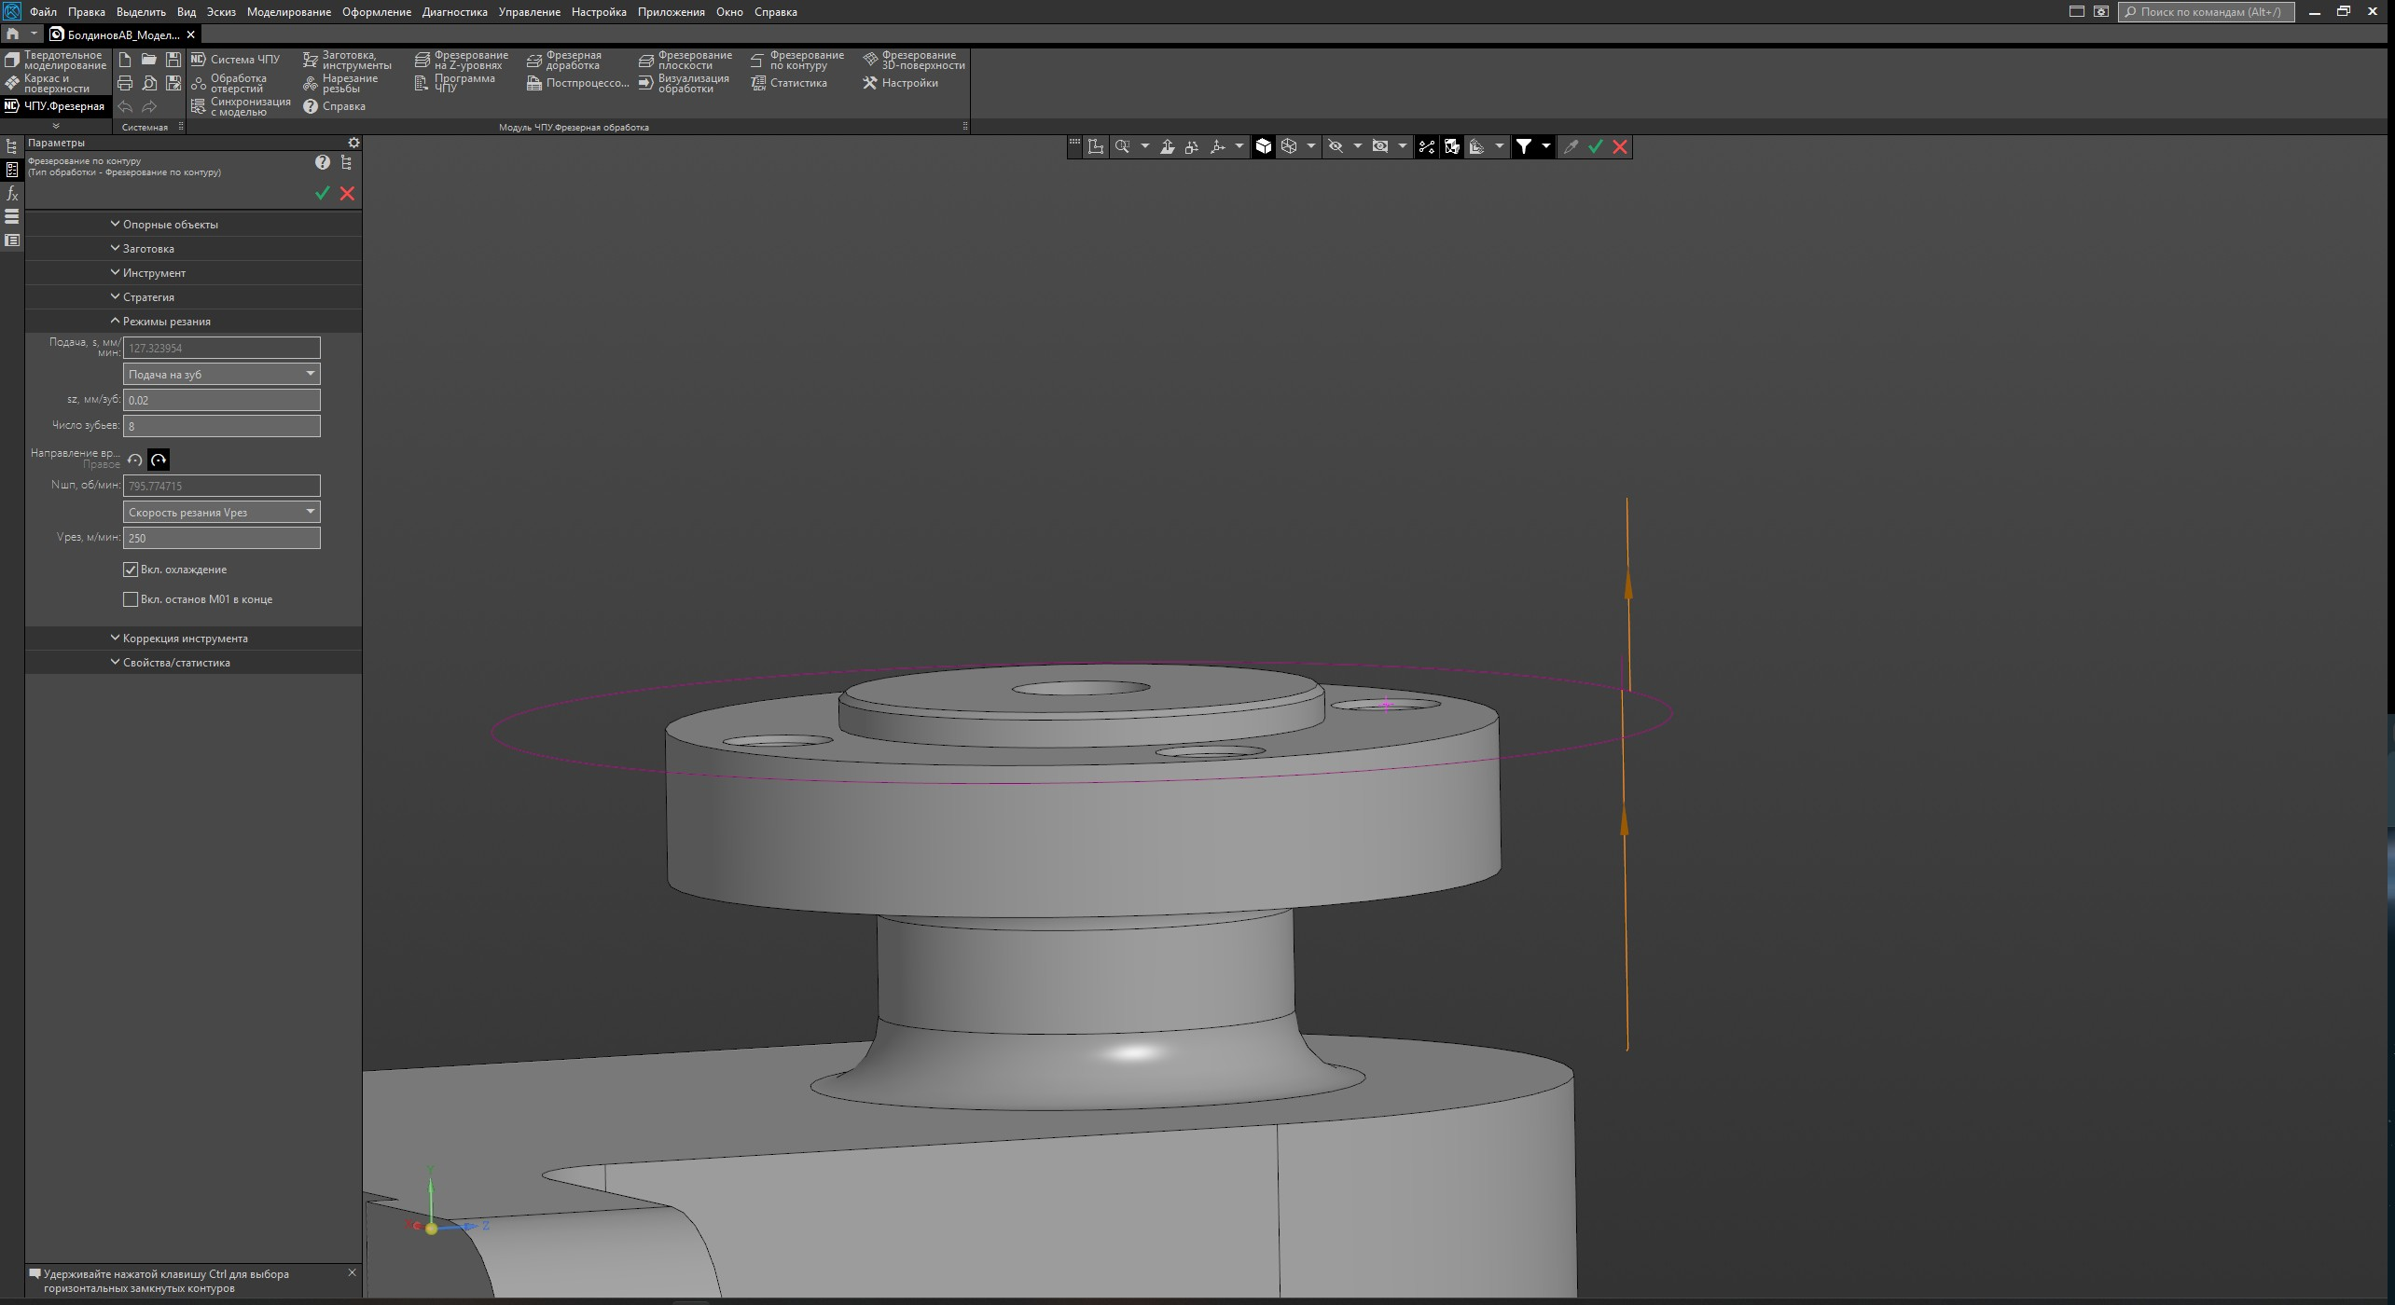
Рисунок 8 - Фрезерование
Настройка отверстия в центре.
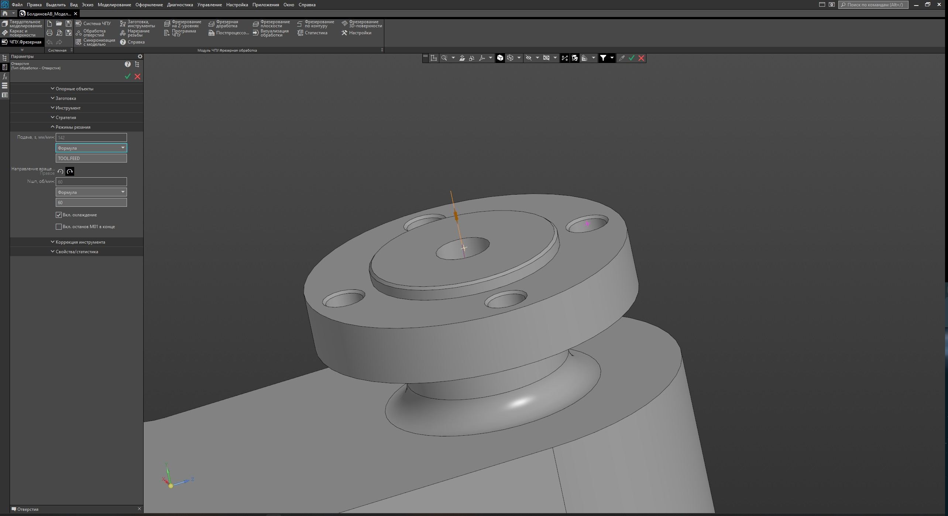
Рисунок 9 – Настройка отверстия
Настройка малых отверстия.
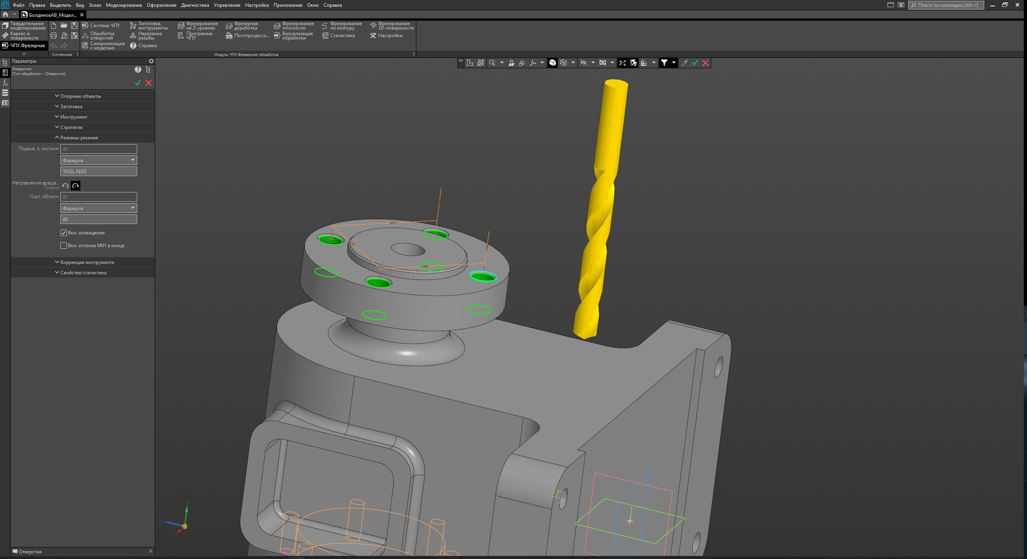
Рисунок 10 – Настройка отверстий

